МИНИСТЕРСТВО НАУКИ И ВЫСШЕГО ОБРАЗОВАНИЯ РОССИЙСКОЙ ФЕДЕРАЦИИ

ФЕДЕРАЛЬНОЕ ГОСУДАРСТВЕННОЕ АВТОНОМНОЕ ОБРАЗОВАТЕЛЬНОЕ УЧРЕЖДЕНИЕ

ВЫСШЕГО ОБРАЗОВАНИЯ

**«ПЕРМСКИЙ НАЦИОНАЛЬНЫЙ ИССЛЕДОВАТЕЛЬСКИЙ**

**ПОЛИТЕХНИЧЕСКИЙ УНИВЕРСИТЕТ»**

**Лабораторная работа:**

"Рекурсия"

Выполнила: студентка гр.РИС-23-3Б

Мокроусова Ангелина Андреевна

Проверила: доцент кафедры ИТАС

Полякова Ольга Андреевна

Пермь 2024

**Ханойская башня:**

**Постановка задачи:**

Перенести пирамиду, состоящую из N дисков, c одного стержня на другой. (По умолчанию с 1 на 3)

**Анализ задачи:**

1. Необходимо создать функцию вызывающую саму себя – рекурсию. (“basha”).
2. Эта функция задействует другую: “move” для переноса отдельного диска.

**Описание переменных:**

* Basna – рекурсивная функция, перекладывающая пирамиду из одного диска на другой.
* Start – начальный стержень.
* Point – конечный стержень.
* Temp – промежуточный стержень.
* N – количество дисков.

**Блок схема:**

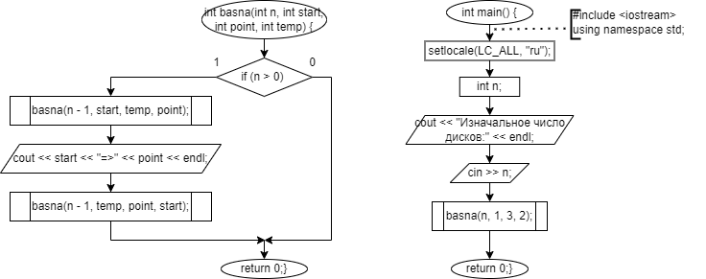

**Код программы на С++:**

#include <iostream>

using namespace std;

int basna(int n, int start, int point, int temp) {

if (n > 0) {

basna(n - 1, start, temp, point);

cout << start << "=>" << point << endl;

basna(n - 1, temp, point, start);

}

return 0;

}

int main() {

setlocale(LC_ALL, "ru");

int n;

cout << "Изначальное число дисков:" << endl;

cin >> n;

basna(n, 1, 3, 2);

return 0;

}

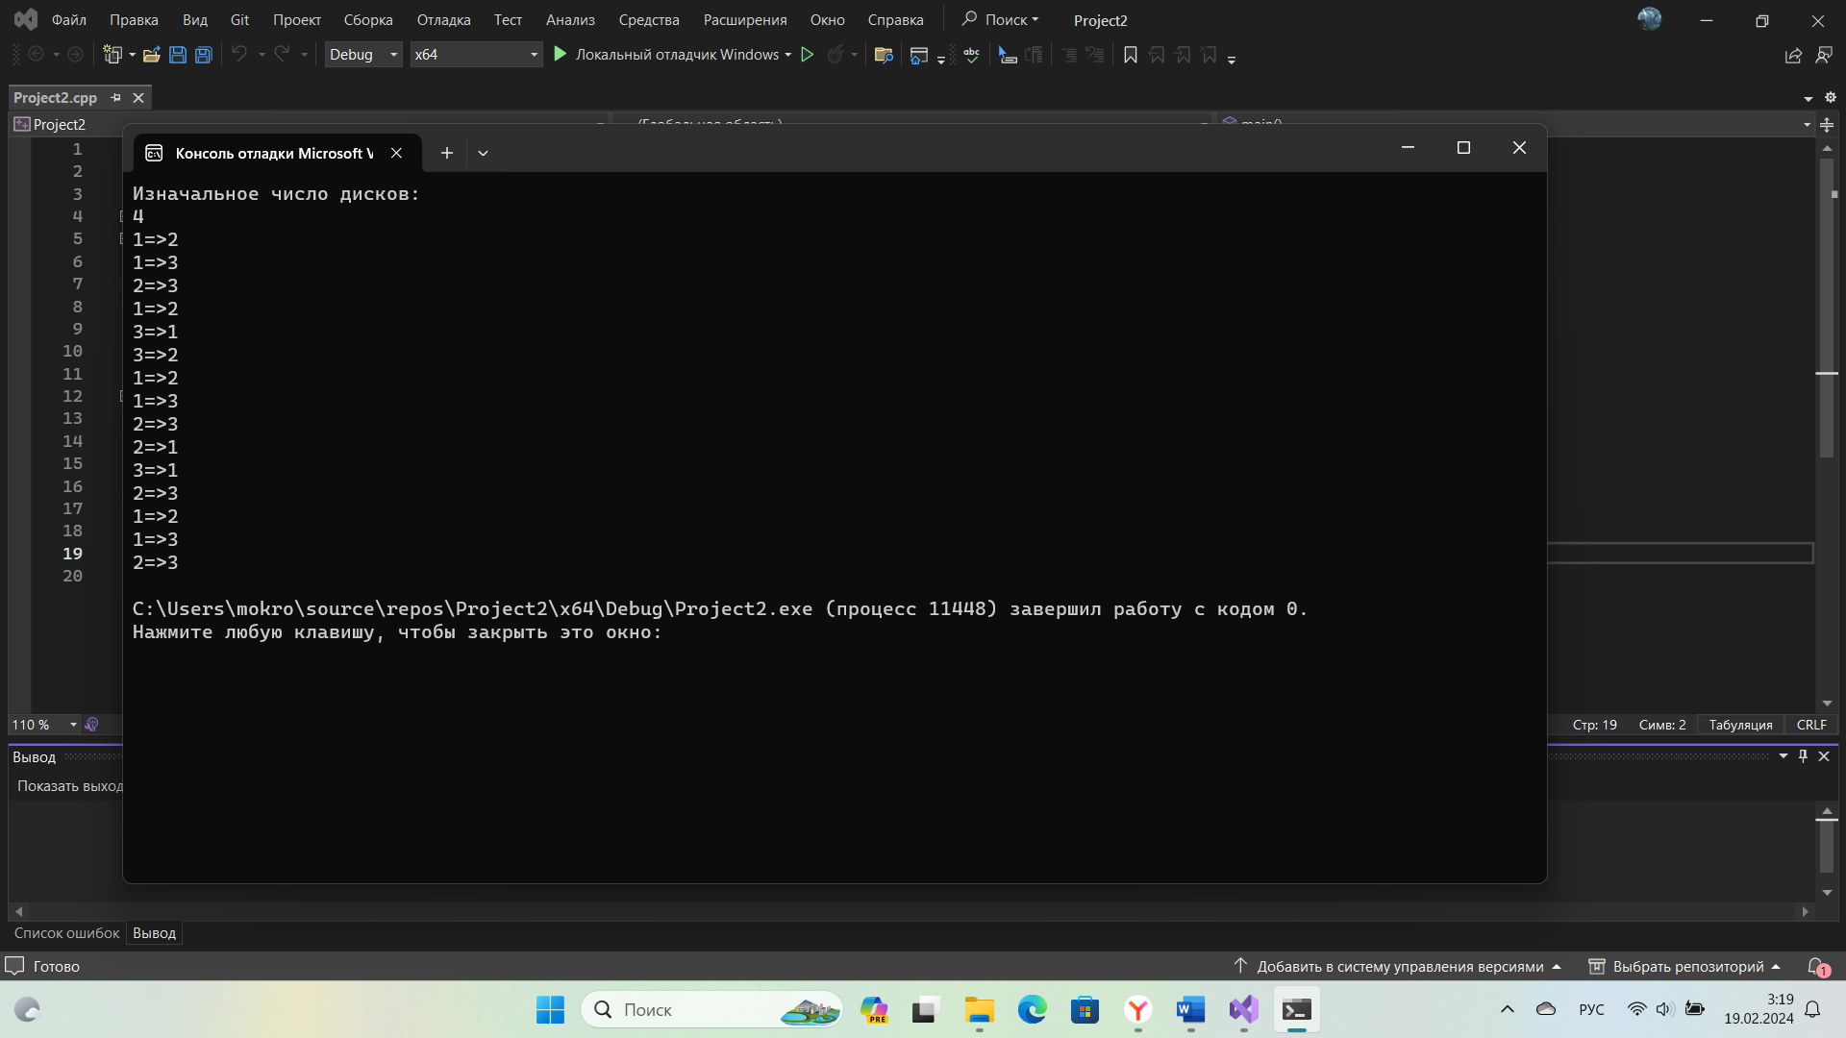 **Скриншот работы программы:**

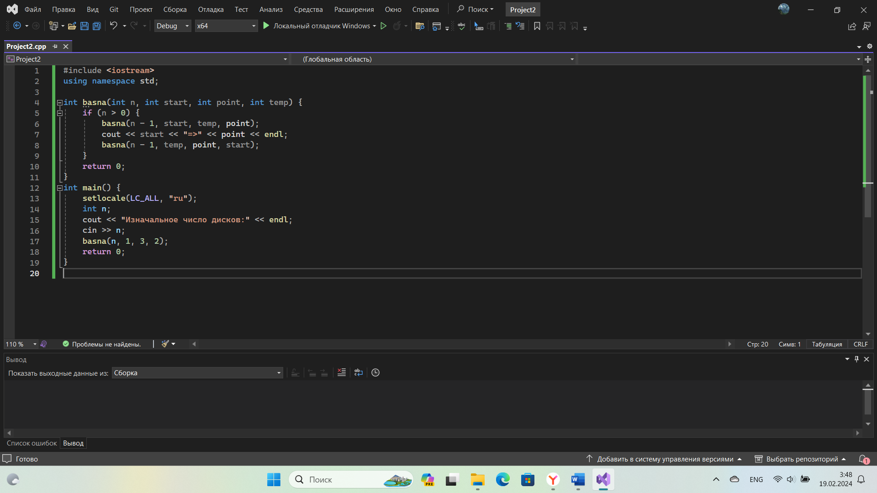

**Вывод:**

Повторила пройденный материал, закрепила знания на практике. Научилась работать с рекурсиями на языке С++.

Программа успешно перекладывает заданное количество дисков пирамиды Ханоя, при этом доступно отображая процесс.

**Скриншот с GitHab:**

